PENGARUH GOOD CORPORATE GOVERNANCE, UKURAN PERUSAHAAN DAN KUALITAS AUDIT TERHADAP MANAJEMEN LABA
(Studi Pada Perusahaan Pertambangan yang Terdaftar di Bursa Efek Indonesia Periode 2015-2018)

SKRIPSI

Untuk Memenuhi Sebagian Syarat
Memperoleh Gelar Sarjana
Program Studi Akuntansi

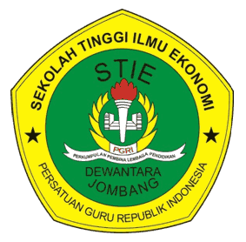

Eli Yuli Indrawati
1562069

SEKOLAH TINGGI ILMU EKONOMI (STIE)
PGRI DEWANTARA JOMBANG
2019

